СРЕДНЯЯ ГРУППА
Тема недели: «Зима. Эксперименты».
с 30.11.2020 по 04.12.2020 г.
Четверг 03.12.2020 г.
1.Изобразительная деятельность. Конструирование. Тема: «Кораблик из скорлупы ореха».
Материал для работы: пластилин, дощечка, стека, тряпочка для протирания рук, скорлупа грецких орехов, иллюстрации.

Организационный момент.
Прозвенел для нас звонок
Начинается урок.
Мы приготовились к уроку. Как называется урок? Чем обычно мы занимаемся на уроках труда?

Знакомство с грецким орехом. Беседа.
- Что у меня в руке? (грецкий орех)
- Кто знает, как растут грецкие орехи? (на деревьях)
- Чем покрыт снаружи орех? (твердым слоем, который называется скорлупа)
- Какой по форме грецкий орех? (круглый)
- А на ощупь? (шероховатый)
Сегодня на уроке мы с вами будем изготавливать игрушку из скорлупы грецкого ореха.

Физминутка. Упражнения для расслабления мышц.

Работа по теме.
Послушайте стихотворение: А. Барто «Кораблик»
Матросская шапка, И скачут лягушки
Веревка в руке, За мной по пятам
Тяну я кораблик И просят меня:
По быстрой реке. – Прокати, капитан!

- О чем стихотворение? (о кораблике)
Игрушку, которую мы с вами изготовим на уроке – будет кораблик.

Организация рабочего места.
Воспитатель напоминает о том, что необходимо для работы с пластилином (дощечка, стека), о порядке на своем рабочем месте, о бережном отношении к партам.

Ориентировка в задании.

Анализ образца изделия.
- Скорлупа грецкого ореха (половинка) будет корпусом нашего кораблика.
- Кроме корпуса, что еще есть у кораблика? (парус)

Анализ условий работы.
- Рассмотрите, что приготовлено для работы.
- Что прикрепляется к скорлупе? (парус)
- С помощью чего он закрепляется? (палочки)
- А как можно закрепить саму палочку? (пластилином)

Изготовление изделия.
Практическая работа «Изготовление кораблика из скорлуп грецкого ореха»

Изготовление корпуса:
- корпусом является половина скорлупы ореха.
Изготовление мачты:
- мачтой является зубочистка.
Изготовление паруса:
- Готовая деталь (цветная бумага).
Изготовление крепления для мачты с парусом.
- взять небольшой кусок пластилина,
- скатать шарик,
- прикрепить ко дну кораблика и вставить мачту.

Подведение итогов работы.
Оценка качества выполнения работ.

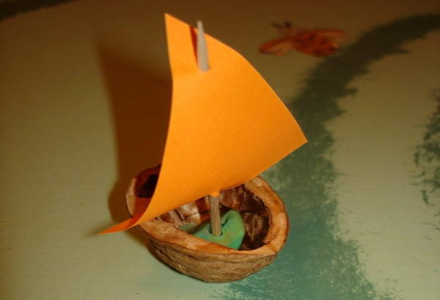
2.Физическая культура.
Занятие 33
Задачи. Упражнять детей в ходьбе между предметами, не задевая их; упражнять в прыжках и беге с ускорением.
1 часть. Ходьба в колонне по одному, ходьба и бег между предметами, поставленными в одну линию (6-8 кубиков) на расстоянии 0,5 м один от другого, ходьба и бег врассыпную.
2 часть. Игровые упражнения.
«Не задень». Предметы поставлены в шахматном порядке, дети колонной по одному (или двумя колоннами) прыгают на двух ногах, продвигаясь вперед, стараясь не задеть за предмет (2-3 раза).
«Передай мяч». Дети строятся в 3-4 круга. В каждом круге выбирают ведущего. У него большой мяч. По сигналу воспитателя он передает мяч товарищу, стоящему рядом, тот - следующему и так далее. Как только мяч возвращается к ведущему, он передает его влево (в другую сторону). Получив мяч второй раз, ведущий поднимает его над головой. Выигрывает команда, быстро и без потери мяча справившаяся с заданием.
«Догони пару». Дети стоят в двух шеренгах на расстоянии 1 м одна от другой. По команде воспитателя: «Раз, два, три - беги!» - дети первой шеренги убегают, а каждый ребенок второй шеренги догоняет свою пару (ребенка, стоявшего напротив него), прежде чем тот пере сечет линию финиша (расстояние 10-12 м).
3 часть. Ходьба в колонне по одному.

